Musterlösungen
Rico Dumcke¹, Aileen Janßen¹, Niels Rahe-Meyer², Claas Wegner¹
1 Universität Bielefeld, Universitätsstraße 25, 33615 Bielefeld, rico.dumcke@uni-bielefeld.de
2 Franziskus Hospital Bielefeld, Kiskerstr. 26, 33615 Bielefeld

zu den Arbeitsmaterialien M1 – M4
für die Ergebnisblätter

M1 | Musterlösung

Analyse des Pulses und der Sauerstoffsättigung
2 | Versuchssituation | Sauerstoffsättigung (%) | Herzfrequenz (bpm)
A | Im Sitzen | 97-99 | 50-90
B | Nach 20 Hampelmännern | 95-99 | < 130
C | Nach 2 Min. Hampelmänner | 95-99 | > 130
 | Individuelle Abweichungen sind möglich.

3 | Beschreibe deine Ergebnisse. Was fällt dir auf? Begründe.
- Die Herzfrequenz steigt von einem Ruhepuls (60-80 Schläge/Min.) stetig an und ist nach der längeren Durchführung der „Hampelmänner“ (= körperliche Belastung) am höchsten.
- Dabei bleibt die Sauerstoffsättigung weitgehend konstant bzw. oberhalb des Normwertes (95%)
- Der Grund dafür ist, dass der Organismus die Sauerstoffverfügbarkeit reguliert und an erhöhte Arbeit und Energieverbrauch anpasst: Zum Ausgleich ist die Schlagfrequenz (und auch Atemfrequenz) erhöht.

4 | Ordne den Pulskurven die passende Bezeichnung zu.
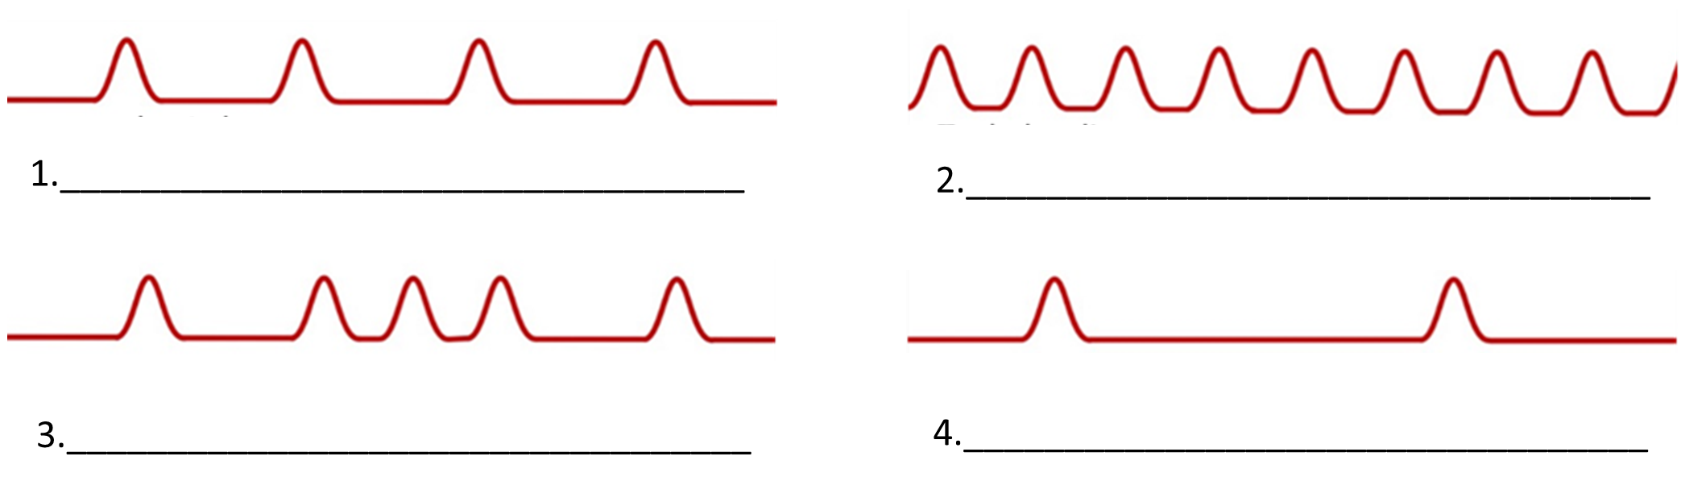
Störung des Herzrhythmus
(mit Extraschlag)
Bradykardie (langsam)
Tachykardie (schnell)
Normale Herzfrequenz

5
Definition Hypoxämie | Eine Hypoxämie ist ein Sauerstoffmangel im Blut, welcher bei einem Sauerstoffgehalt (Sauerstoffsättigung) von weniger als 95% beginnt. Symptome können Schwindel und Schwäche sein, da das Gehirn zuerst zu wenig Sauerstoff erhält.
Mögliche  Ursachen | Die Ursachen sind sehr vielfältig und müssen ärztlich abgeklärt werden.  - Verringerter Sauerstoffgehalt in der Umgebungsluft (z.B. in den Bergen)  - Blutarmut: Die roten Blutzellen transportieren Sauerstoff. Es kann zu einer verringerten Produktion dieser Zellen kommen.  - Lungenerkrankungen, welche die Aufnahme von Sauerstoff ins Blut einschränken

M2-A/B | Musterlösung | Datum:

Analyse der Lungenvolumina
1 | Wie viel Luft passt in deine Lunge? Ist das Atemvolumen immer gleich?
Vorkenntnisse &  Vermutungen | - In eine Lunge passen ? Liter Luft.  (Normalwerte liegen im Bereich von 3 bis 6 Liter Vitalkapazität bei Erwachsenen)  - Das Atemvolumen ist abhängig von der Atemtiefe, Kondition, Körperbau und -größe, Erkrankungen und ist daher sehr verschieden.

3 | Trage hier deine gemessenen Werte ein.
Bezeichnung: |  | Vitalkapazität (VC) | Forcierte Vitalkapazität (FVC)
Gemessene  Werte (Bsp.): |  | 4,16 Liter | 4,69 Liter
Einschränkung |  | abh. von Alter, Körpergröße und Person
Illustration einer Messung
(Spirometer)

4 | 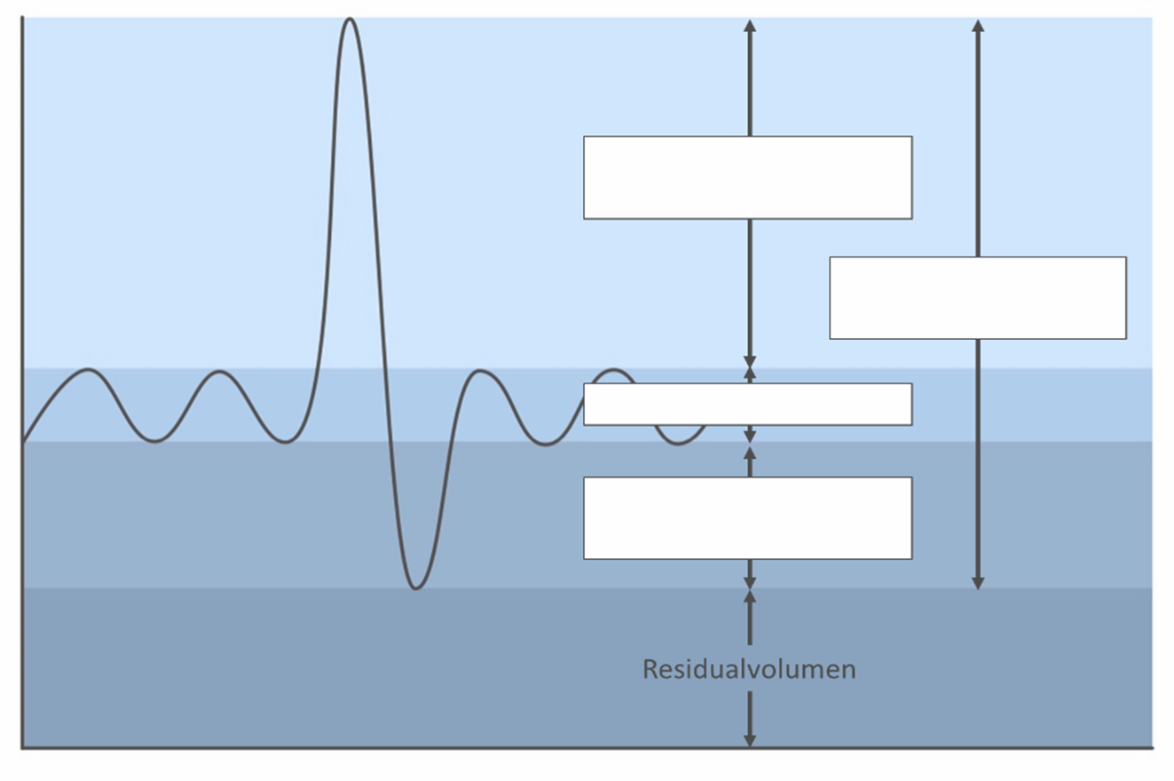  Exspiratorisches  Reservevolumen (ERV)  Vitalkapazität (VC)  Inspiratorisches  Reservevolumen (IRV)  Atemzugvolumen (VT) |  |  | Das Spirometer misst folgende Parameter:  VC: (Exspiratorische*) Vitalkapazität, das Volumen, das nach maximaler Einatmung normal ausgeamtet werden kann in Litern  FVC: Eine (F) forcierte Messung der Vitalkapazität (VC), bei der nach maximal tiefer Einatmung, das unter Anstrengung so schnell wie möglich ausgeatmete, maximale Volumen gemessen wird  Zusatzinfo (nicht in Abb.):  FEV1: Einsekundenkapazität, maximal ausgeatmetes Volumen in einer Sekunde
Abb. 1: Schematische Darstellung der Atemparameter und ihre Zusammensetzung
5 | Deine Begründung | 6 | Pathologische Volumenveränderungen
Das Spirometer misst die Vitalkapazität in zwei Arten, dabei werden Atemzugvolumen, inspiratorisches und exspiratorisches Reservevolumen summiert. Beim forcierten, schnellen Manöver (FVC) wird die Kapazität in Relation zur Schnelligkeit der Ausatmung gesetzt. Nicht gemessen werden kann das in der Lunge verbleibende Luftvolumen (Residualvolumen) und bei dieser Messung wird auch das Atemzugvolumen (bei normalem Ein-/Ausatmen) nicht berechnet. |  | Eine Lungenfibrose führt zu einer Veränderung des Lungengewebes, wodurch die Elastizität und Dehnbarkeit nachlassen, die Lunge dehnt sich schlechter aus. Dabei können Atemzugvolumen und Vitalkapazität verringert sein. Die chronisch obstruktive Lungenerkrankung (COPD) führt zu einer Entzündungsreaktion und Überblähung (Emphysem) der Lunge, z.B. durch langes Rauchen. Es entstehen Bereiche, die nicht mehr am Luftaustausch teilnehmen. Bei erhöhtem Residualvolumen ist das forcierte Volumen bei Ausatmung stark verringert. Die Bronchien kollabieren.

M3 | Musterlösung

Die Blutdruckmessung
2 | Versuchssituation | Blutdruckwert (mmHg)
 |  | Systolischer (oberer) | Diastolischer (unterer)
A | Im Liegen | <120 | 60-80
B | Im Sitzen | 120-130 | 70-80
C | Im Stehen | 120-140 | 70-85
D | 1 Minute Strecksprünge | >140 | >90
 | Manuelle Messung | 110-140 | 70-85
Die Werte können individuell abweichen (je nach Tagesform, Aufregung, Fitness u.a.)
3 | Begründe, warum es in diesem Versuch zu unterschiedlichen Blutdruckwerten kommt.
- Im Liegen ist weniger Druck notwendig, da die Wirkung der Schwerkraft herabgesetzt ist. Der Blutdruck kann daher im Liegen in Ruhe verringert sein.
- Im Sitzen wird der reguläre Blutdruck auf Herzhöhe gemessen. Idealerweise entspricht dieser in Ruhe den Normwerten zwischen 120-140 und 60-85 mmHg.
- Im Stehen kann, je nach Tätigkeiten, der Blutdruck leicht erhöht sein.
- Nach aktiver Belastung kann der Blutdruck ebenfalls ansteigen, nach 1 Minute allerdings nur gering. Nach ausgiebigem Sport sind Werte über 200 mmHg systolisch kurzzeitig möglich.

4 | Das sollte ich beim Blutdruckmessen beachten:
1. | Der Blutdruck wird in Ruhe gemessen. Die Manschette sollte auf Herzhöhe angelegt werden. Die Messung erfolgt nach 2-5 Min. Wartezeit im Sitzen
2. | Der Blutdruck sollte mit ausreichend Abstand zu Mahlzeiten oder dem Konsum koffeinhaltiger Getränke gemessen werden. Diese können die Werte kurzzeitig nach oben verfälschen.
3. | Der Blutdruck sollte über einen längeren Zeitraum beobachtet und gemessen werden, um Änderungen zuverlässig zu bewerten: Zum Beispiel täglich oder wöchentlich morgens und abends.

M4 | Musterlösung

Analyse der Auskultation des Herzschlags
1 | Notiere deine Fragen und mögliche Hypothesen und Vorkenntnisse.
Fragen | - Was kann man mit einem Stethoskop hören?  - Was kann man mithilfe eines Stethoskops diagnostizieren?  - Was sind Vor- oder Nachteile eines Stethoskops?
Vorkenntnisse/  Vermutungen | - Man kann mit dem Stethoskop den Herzschlag hören.  - Der Arzt verwendet das Stethoskop zum Abhören der Lunge, z. B. bei bronchialen Infekten.

3 | Was konntest du beobachten? Wie viele Herztöne konntest du hören?  Konntest du Unterschiede zwischen den Auskultationspunkten feststellen?
Beobachtungen | Man konnte zwei verschiedene Herztöne hören, die sich in einem bestimmten Rhythmus wiederholten. An den ersten beiden Auskultationspunkten 1 und 2 war der zwei-te Herzton besser zu hören. An den Auskultationspunkten 3 und 4 war der erste Herzton stärker zu hören. Auf dem Erb´schen Punkt waren beide Herztöne gut zu hören.

4 | Während eines regulären Herzschlages entstehen _____zwei______ Herztöne, die durch _____Schwingungen_______ der Herzmechanik verursacht werden.
 | Erster Herzton | Zweiter Herzton
Wann ist er zu hören? | Zu Beginn der Systole (lang und dumpf). | Nach der Austreibungsphase, zu Beginn der Diastole (kurz und heller).
Wodurch wird er verursacht? | Das ruckartige Zusammenziehen der Herzmuskulatur versetzt das Blut in Schwingungen. | Das Schließen der Aortenklappe und Pulmonalklappe versetzt die Arterien in Schwingungen.

Befund | Kurze Beschreibung | 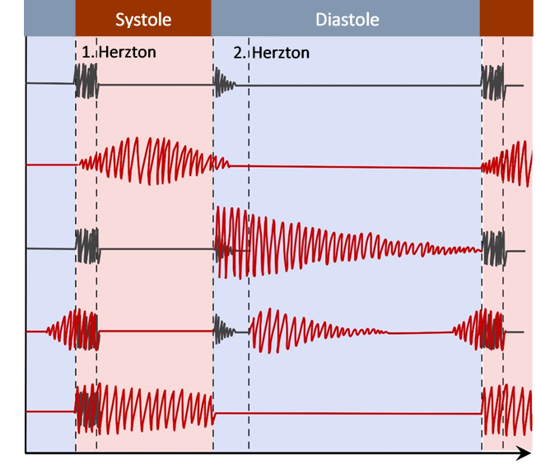
Normal | Es sind zwei Herztöne zu hören.
Aortenklappenstenose | Keine klaren zwei Herztöne, dafür ein an- und absteigendes (spindelförmiges) Rauschen in der Systole
Aortenklappeninsuffizienz | Zwei Herztöne, anstelle des zweiten Herztons ist ein abnehmendes Rauschen zu hören
Mitralklappenstenose | Zweiter Herzton ist zu hören, danach abnehmendes Herzgeräusch in der Diastole
Mitralklappeninsuffizienz | Keine zwei Herztöne, stattdessen starkes eintönig, gleichbleibendes Herzgeräusch in der gesamten Systole

